



Per tutti i docenti
dei Circoli Didattici di Codigoro e Ostellato,
e delle scuole secondarie di primo grado di Codigoro.
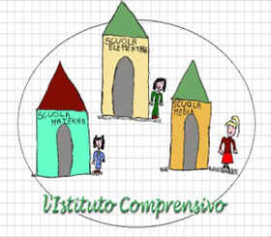
Formazione
Istituti Comprensivi

21-22 maggio 2012
dalle ore 17,30 alle 19,30
presso il teatro “Barattoni” di Ostellato

PROGRAMMA:
21 maggio: dr. Giovanni Fioravanti
-dirigente scolastico “I.C. De Pisis” di Ferrara-
“Gli istituti comprensivi: modelli organizzativi del lavoro docente tra infanzia, primaria e secondaria di primo grado”

22 maggio: dr. Stefania Musacci
-dirigente scolastico “I.C. A.Costa” di Ferrara-
“Esempi positivi di modelli organizzativi e lavori progettuali

::: sarà rilasciato attestato di partecipazione :::

